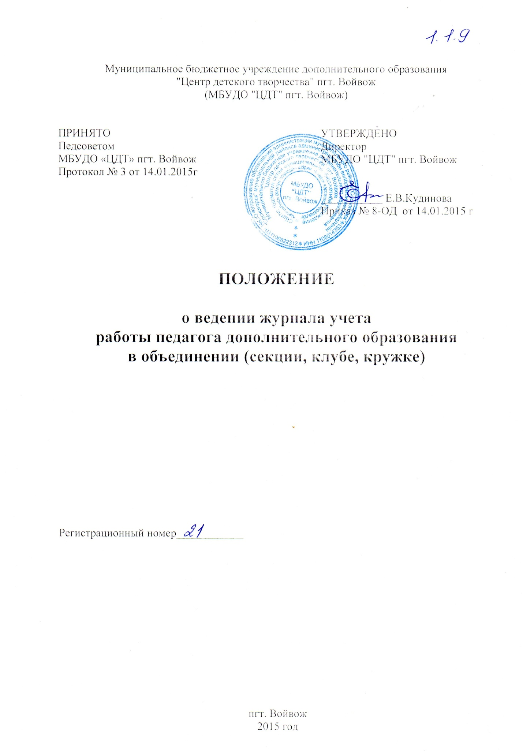

1. **Общие положения.**

Журнал учета работы педагога дополнительного образования в объединении (секции, клубе, кружке) (далее – журнал) является государственным учетным, финансовым документом, ведется в каждом объединении Муниципальном бюджетном учреждении дополнительного образования "Центр детского творчества" пгт.Войвож (далее ЦДТ).

1. **Правила заполнения и хранения журнала**
   1. Администрация ЦДТ обеспечивает хранение журналов и осуществляет систематический контроль за правильностью их ведения.
   2. Журнал рассчитан на учебный год. Ведение в нем соответствующих записей обязательного для каждого руководителя объединения.
   3. Записи в журнале должны вестись регулярно, четко и аккуратно.

2.4. Титульный лист журнала должен содержать следующие данные:

- учебный год

- в верхнем правом углу номенклатурный номер документа (согласно номенклатуре дел ЦДТ), название объединения в именительном падеже, год обучения.

2.5. На первой странице журнала руководитель объединения записывает учебный год, название учреждения, с организационно-правовой формой (МБУДО «Центр детского творчества» пгт. Войвож), название объединения, дни и часы занятий. фамилия, имя, отчество руководителя полностью, староста группы ( при его избрании), при наличии аккомпаниатора его фамилию , имя, отчество и расписание работы.

* 1. В журнале на каждый месяц учебного года отводится отдельная страница, где указывается состав объединения (Фамилия имя обучающегося полностью), содержание занятий, дата и количество часов работы объединения в соответствии с учебным планом и расписанием
  2. Руководитель объединения систематически в дни и часы занятий объединения отмечает в журнале: не явившихся буквой «н», больных - буквой «б» ( в графе соответствующей дате занятий)
  3. Руководитель в конце первого месяца работы объединения составляет «список обучающихся в объединении» с указанием даты вступления в объединение.
  4. Руководитель объединения систематически проводит инструктаж по технике безопасности. Всех прошедших инструктаж вносит в «список обучающихся в объединении, прошедших инструктаж».
  5. На странице «учет массовых мероприятий с обучающимися» вносятся сведения об участии детей в плановых массовых мероприятиях ЦДТ.
  6. На странице «творческие достижения обучающихся» вносятся данные об участии детей объединения в поселковых, муниципальных и более высшего уровня соревнованиях и конкурсах, результат участия в них.
  7. На странице «список обучающихся в объединении» графы заполняются в соответствии с названиями. В графе «заключение врача о допуске к занятиям» вносится запись – допущен (для объединений спортивной направленности, требующей данного заключения согласно Устава ЦДТ, при наличии допуска врача).
  8. Данные о родителях (законных представителях) обучающегося и классном руководители вносятся согласно названий столбцов. При совпадении фамилии родителей и обучающегося допускается запись только имени и отчества родителя, при совпадении классного руководителя запись допускается один раз .
  9. Годовой цифровой отчет заполняется по итогам первого и второго полугодий и года.
  10. В случае непроведения занятия объединения по причине болезни руководителя объединения, прохождения им курсовой подготовки и по другим причинам запись в журнал не вносится.
  11. Изменения расписания вносятся в соответствии с учебным планом и расписанием педагога дополнительного расписания на первую страницу журнала. При внесении изменений записывается целиком новое расписание.

1. **Проверка журналов.**
   1. Администрация ЦДТ осуществляет систематический контроль за правильностью ведения журналов.
   2. Итоги проверок могут оформляться в виде аналитических справок и приказов.
   3. Замечания , предложения по работе объединения вносятся администрацией ЦДТ или иным проверяющим на специальной странице журнала и содержат : дату проверки, замечания при их наличии, запись «замечаний нет» при их отсутствии, должность и подпись проверяющего. Запись об устранении замечания с датой устранения.(при повторной проверке).
2. **Хранение журналов.**
   1. В конце учебного года руководитель объединения готовит журнал для сдачи в архив.
   2. Срок хранения журнала в архиве – 1 год.